BÁO CÁO THỰC HÀNH

Môn: Công nghệ phần mềm

Đề tài: [tên đề tài]

Giáo viên:

|  |  |
| --- | --- |
| Mã số nhóm: | |
| Tên thành viên | **Mã số sinh viên** |
|  |  |
|  |  |
|  |  |

Mục lục

1 LAB 1 - XÁC ĐỊNH YÊU CẦU 5

1.1 Mô hình cơ cấu tổ chức 5

1.1.1 Sơ đồ tổ chức 5

1.1.2 Ý nghĩa các bộ phận 5

1.2 Nhu cầu người dùng và Yêu cầu của phần mềm (NGHIỆP VỤ) 6

1.3 Biểu mẫu 8

1.3.1 BM01: Phiếu đặt hang 8

1.3.2 BM02: Hóa đơn bán hang 8

1.3.3 BM03: [Tên biểu mẫu] 9

1.4 Quy định 9

1.5 Danh sách yêu cầu 10

1.5.1 Danh sách yêu cầu nghiệp vụ 10

1.5.2 Danh sách yêu cầu tiến hóa 11

1.5.3 Danh sách yêu cầu hiệu quả 11

1.5.4 Danh sách yêu cầu tiện dụng 12

1.5.5 Danh sách yêu cầu bảo mật 13

1.5.6 Danh sách yêu cầu an toàn 14

1.5.7 Danh sách yêu cầu tương thích 15

1.5.8 Danh sách yêu cầu công nghệ 15

1.6 Bảng trách nhiệm 16

1.6.1 Bảng trách nhiệm yêu cầu nghiệp vụ 16

1.6.2 Bảng trách nhiệm yêu cầu tiến hóa 17

1.6.3 Bảng trách nhiệm yêu cầu hiệu quả 17

1.6.4 Bảng trách nhiệm yêu cầu tiện dụng 19

1.6.5 Bảng trách nhiệm yêu cầu bảo mật 19

1.6.6 Bảng trách nhiệm yêu cầu an toàn 20

1.6.7 Bảng trách nhiệm yêu cầu tương thích 20

1.7 Bảng mô tả chi tiết yêu cầu nghiệp vụ 20

1.7.1 [nghiệp vụ 1] 20

2 LAB 2 - MÔ HÌNH HÓA YÊU CẦU 22

2.1 Usecase Diagram 22

2.1.1 Sơ đồ mức tổng quát 22

2.1.2 Sơ đồ chi tiết: Quản lý đơn đặt hàng 22

2.1.3 Sơ đồ chi tiết: Quản lý bán hang 23

2.2 Bảng Usecase 23

2.3 Đặc tả Usecase 23

2.3.1 Usecase **Lập hóa đơn bán hang cho khách đặt hàng trước** 23

2.3.2 Usecase đặt phòng 25

2.4 Sequence Diagram 26

2.4.1 Quy trình Lập hóa đơn bán hang cho khách đã đặt hang 26

2.4.2 Quy trình đặt phòng 26

2.5 Activity Diagram 28

2.5.1 Quy trình Lập hóa đơn bán hang cho khách đã đặt hang 28

2.5.2 Quy trình đặt phòng 29

2.6 Statechart Diagram 29

2.6.1 Giả định 01: khách đặt hang, cửa hang có thể xuất hóa đơn cho 01 phần đơn hang (vì hết hang, khách đổi hang, khách hủy 01 phần đơn hang), và việc xuất hang diễn ra làm nhiều lần, giao hang cũng làm nhiều đợt khác nhau 🡺 K GOM ĐỐI TƯƠNG CHUNG 30

2.6.2 Giả định 02: khách đặt đơn hàng nào, thì cửa hang xuất hóa đơn, xuất hang và giao hàng cho đơn hang đó: 30

2.7 Class Diagram 31

2.8 Sơ đồ khai thác hệ thống (Deployment Diagram) 31

2.8.1 Cách thức triển khai 31

2.8.2 Sơ đồ triển khai 31

3 LAB 3: THIẾT KẾ DỮ LIỆU 32

3.1 Sơ đồ logic 32

3.2 Chi tiết các bảng 32

3.2.1 Bảng … 32

3.3 Nội dung bảng tham số 32

3.4 Các thuộc tính tối ưu tốc độ xử lý 33

3.5 Các câu SQL theo biểu mẫu 33

4 LAB 4: THIẾT KẾ GIAO DIỆN 34

4.1 Tiêu chuẩn thiết kế giao diện 34

4.1.1 Tiêu chuẩn đối với các màn hình 34

4.1.2 Tiêu chuẩn đối với các yếu tố trên màn hình 34

4.2 Sơ đồ giao diện tổng quát 35

4.3 Giao diện chi tiết 35

4.3.1 [Màn hình giao diện 1] 35

4.3.2 [Màn hình giao diện 2] 35

# LAB 1 - XÁC ĐỊNH YÊU CẦU

## Mô hình cơ cấu tổ chức

### Sơ đồ tổ chức

### Ý nghĩa các bộ phận

|  |  |  |
| --- | --- | --- |
| **STT** | **Tên bộ phận** | **Mô tả** |
| 1 | Phòng kinh doanh | Chịu trách nhiệm bán hang, tiếp nhận đơn hang |
| 2 | Phòng giao hang | Chịu trách nhiệm giao hang cho khách |
| 3 | Phòng kho | Chịu trách nhiệm quản lý kho hang: nhập xuất hang, kiểm kê, … |
| 4 |  |  |
| 5 |  |  |
| 6 |  |  |
| 7 |  |  |
| 8 |  |  |

## Nhu cầu người dùng và Yêu cầu của phần mềm (NGHIỆP VỤ)

|  |  |  |  |  |  |  |  |  |
| --- | --- | --- | --- | --- | --- | --- | --- | --- |
| **STT** | **Nhu cầu** | **Nghiệp vụ** | **Ai** | | | | **Mức độ hỗ trợ** | **Phân loại yêu cầu** |
| **Lãnh đạo** | **Bộ phận thực hành** | **Bộ phận liên quan** | **Hệ thống ngoài** |
| 1 | Khách hàng muốn **đặt hàng thông qua website hoặc app mobile** | **Lập phiếu đặt hàng trên app** | PKD: TRưởng cửa hàng | PKD: Khách hàng | PKD: Nhân viên bán hàng |  | Bán từ động | Lưu trữ |
| 2 | Khách hàng có thể **đặt hàng thông qua google form** | Đặt hàng qua google form |  | PKD: Khách hàng | PKD: Nhân viên bán hàng | Google Form | Không hỗ trợ |  |
| 3 | NVBH kiểm tra danh sách đặt hàng trên google form, xác nhận qua điện thoại và **nhập đơn đặt hàng vào hệ thống** | ***Import danh sách đơn đặt hàng từ google form*** | TRưởng cửa hàng | PKD: Nhân viên bán hàng |  | Google Form | Bán tự động | Lưu trữ |
| 4 | n**Nhân viên bán hàng**muốn ***lập hóa đơn bán hàng***sau mỗi lần bán hàng ***cho khách đến mua trực tiếp*** | ***lập hóa đơn bán hàng*** ***cho khách đến mua trực tiếp*** | PKD: TRưởng cửa hàng | **PKD: Nhân viên bán hàng** | PGH: NHân viên giao hàng Kho: Thủ kho | (1) Website Vietcombank (lấy tỉ giá) (2) Máy in | Bán tự động | Lưu trữ |
| 5 | n**Nhân viên bán hàng**muốn ***lập hóa đơn bán hàng***sau mỗi lần bán hàng ***cho khách đã đặt hàng trước*** | ***lập hóa đơn bán hàng*** ***cho khách đặt hàng trước*** | PKD: TRưởng cửa hàng | **PKD: Nhân viên bán hàng** | PGH: NHân viên giao hàng, PKD: Khách hàng | (1) Website Vietcombank (lấy tỉ giá) (2) Máy in | Tự động hoàn toàn | Lưu trữ |
| 6 | Nhân viên kho sẽ xuất hàng ở kho theo hóa đơn bán hàng | Lập phiếu Xuất hàng |  | Kho: Thủ kho | PKD: Nhân viên bán hàng PGH: Nhân viên giao hàng | Máy in | Bán tự động | Lưu trữ |
| 7 | NV giao hàng nhận hàng ở kho và giao hàng cho KH theo hóa đơn bán hàng | Lập phiếu Giao hàng |  | PGH: Nhân viên giao hàng | Kho: Thủ kho PKD: nhân viên bán hàng | Máy in Camera | Bán tự động | Lưu trữ |
| 8 |  |  |  |  |  |  |  |  |
| 9 |  |  |  |  |  |  |  |  |
| 10 |  |  |  |  |  |  |  |  |
| 11 |  |  |  |  |  |  |  |  |
| 12 |  |  |  |  |  |  |  |  |
| 13 |  |  |  |  |  |  |  |  |
| 14 |  |  |  |  |  |  |  |  |
| 15 |  |  |  |  |  |  |  |  |
| 16 |  |  |  |  |  |  |  |  |
| 17 |  |  |  |  |  |  |  |  |
| 18 |  |  |  |  |  |  |  |  |
| 19 |  |  |  |  |  |  |  |  |
| 20 |  |  |  |  |  |  |  |  |
| 21 |  |  |  |  |  |  |  |  |
| 22 |  |  |  |  |  |  |  |  |
| 23 |  |  |  |  |  |  |  |  |
| 24 |  |  |  |  |  |  |  |  |
| 25 |  |  |  |  |  |  |  |  |
| 26 |  |  |  |  |  |  |  |  |
| 27 |  |  |  |  |  |  |  |  |
| 28 |  |  |  |  |  |  |  |  |
| 29 |  |  |  |  |  |  |  |  |
| 30 |  |  |  |  |  |  |  |  |
| 31 |  |  |  |  |  |  |  |  |
| 32 |  |  |  |  |  |  |  |  |
| 33 |  |  |  |  |  |  |  |  |
| 34 |  |  |  |  |  |  |  |  |
| 35 |  |  |  |  |  |  |  |  |
| 36 |  |  |  |  |  |  |  |  |
| 37 |  |  |  |  |  |  |  |  |
| 38 |  |  |  |  |  |  |  |  |
| 39 |  |  |  |  |  |  |  |  |
| 40 |  |  |  |  |  |  |  |  |

## Biểu mẫu

### BM01: Phiếu đặt hang

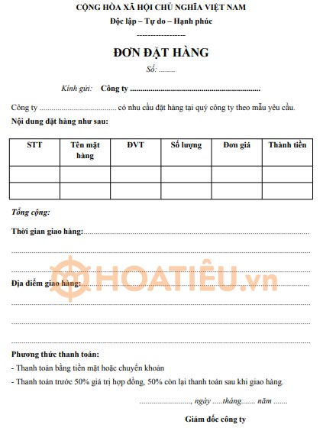

### BM02: Hóa đơn bán hang

|  |  |  |  |  |
| --- | --- | --- | --- | --- |
| **TÊN CỬA HÀNG** | | **HÓA ĐƠN BÁN HÀNG** | | |
| **Địa chỉ:  ĐT:** | | **Mặt hàng bán (Hoặc ngành nghề kinh doanh)** | | |
|  |  |  |  |  |
| Tên khách hàng: ........................................................................................................................................... | | | | |
| Địa chỉ: ........................................................................................................................................................ | | | | |
|  |  |  |  |  |
| **TT** | **TÊN HÀNG** | **SỐ LƯỢNG** | **ĐƠN GIÁ** | **THÀNH TIỀN** |
| 1 |  |  |  | - |
| 2 |  |  |  | - |
| 3 |  |  |  | - |
| 4 |  |  |  | - |
| 5 |  |  |  | - |
| 6 |  |  |  | - |
| 7 |  |  |  | - |
| 8 |  |  |  | - |
| 9 |  |  |  | - |
| 10 |  |  |  | - |
| 11 |  |  |  | - |
| 12 |  |  |  | - |
| 13 |  |  |  | - |
| 14 |  |  |  | - |
| 15 |  |  |  | - |
| **TỔNG CỘNG** | | **-** |  | **-** |
|  |  |  |  |  |
| *Thành tiền (viết bằng chữ):* ............................................................................................................................ .................................................................................................................................................................... | | | | |
|  |  |  |  |  |
|  |  | *Ngày ......... tháng ......... năm 20.........* | | |
| KHÁCH HÀNG | | NGƯỜI BÁN HÀNG | | |

### BM03: [Tên biểu mẫu]

## Quy định

|  |  |
| --- | --- |
| **Tên quy định** | **Nội dung** |
| QD01 | - Thanh toán bằng tiền mặt hoặc chuyển khoản  - Thanh toán trước 50% giá trị hợp đồng, 50% còn lại thanh toán sau khi giao hàng. |
|  |  |
|  |  |
|  |  |
|  |  |
|  |  |
|  |  |
|  |  |

## Danh sách yêu cầu

### Danh sách yêu cầu nghiệp vụ

|  |  |  |  |  |  |
| --- | --- | --- | --- | --- | --- |
| **Danh sách yêu cầu nghiệp vụ**  **Bộ phận: Phòng kinh doanh** | | | | | |
| **STT** | **Nghiệp vụ** | **Mô tả tóm tắt** | **Biểu mẫu** | **Quy định** | **Ghi chú** |
| 1 | **Lập phiếu đặt hàng trên app** | Khách hàng muốn **đặt hàng thông qua website hoặc app mobile** | BM01a | QD01a |  |
| 2 | ***Import danh sách đơn đặt hàng từ google form*** | NVBH kiểm tra danh sách đặt hàng trên google form, xác nhận qua điện thoại và **nhập đơn đặt hàng vào hệ thống** | BM01b | QD01b |  |
| 3 | ***lập hóa đơn bán hàng*** ***cho khách đến mua trực tiếp*** | **Nhân viên bán hàng**muốn ***lập hóa đơn bán hàng***sau mỗi lần bán hàng ***cho khách đến mua trực tiếp*** | BM02 | QD02 |  |
| 4 | ***lập hóa đơn bán hàng*** ***cho khách đặt hàng trước*** | **Nhân viên bán hàng**muốn ***lập hóa đơn bán hàng***sau mỗi lần bán hàng ***cho khách đã đặt hàng trước*** | BM03 | QD03 |  |
| 5 | Báo cáo kết quả bán hang hang ngày |  |  |  |  |

|  |  |  |  |  |  |
| --- | --- | --- | --- | --- | --- |
| **Danh sách yêu cầu nghiệp vụ**  **Bộ phận: Phòng giao hàng** | | | | | |
| **STT** | **Nghiệp vụ** | **Mô tả tóm tắt** | **Biểu mẫu** | **Quy định** | **Ghi chú** |
| 1 | Lập phiếu Giao hàng | NV giao hàng nhận hàng ở kho và giao hàng cho KH theo hóa đơn bán hàng | BM01 |  |  |
| 2 |  |  |  |  |  |
| 3 |  |  |  |  |  |
|  |  |  |  |  |  |

### Danh sách yêu cầu tiến hóa

Liên quan đến phần quy định

|  |  |  |  |
| --- | --- | --- | --- |
| - Thanh toán bằng tiền mặt hoặc chuyển khoản  - Thanh toán trước 50% giá trị hợp đồng, 50% còn lại thanh toán sau khi giao hàng. | | | |
| **Danh sách yêu cầu tiến hóa** | | | |
| **STT** | **Nghiệp vụ** | **Tham số cần thay đổi** | **Miền giá trị cần thay đổi** |
| 1 | **Thay đổi quy định** lập phiếu đặt hang trên app | Hình thức thanh toán  Số tiền thanh toán trước  Số tiền thanh toán sau khi giao hàng | Liệt kê hình thức: ví dụ Tiền mặt, Chuyển khoản  Số tiền thanh toán trước/sau khi giao hàng: dạng %, có giá trị từ 0% đến 100%  Số tiền thanh toán sau = 100% - số tiền thanh toán trước |
| 2 |  |  |  |
| 3 |  |  |  |
| 4 |  |  |  |

### Danh sách yêu cầu hiệu quả

Danh sách nghiệp vụ = yêu cầu nghiệp vụ + yêu cầu tiến hóa

|  |  |  |  |  |
| --- | --- | --- | --- | --- |
| **Danh sách yêu cầu hiệu quả** | | | | |
| **STT** | **Nghiệp vụ** | **Tốc độ xử lí** | **Dung lượng lưu trữ** | **Ghi chú** |
| 1 | **Lập phiếu đặt hàng trên app** | 500 đơn hang/2h/1 ca làm việc   * 250 đơn hang/1h | 500 đơn hang * (5*5*20 + 1000) * 6= 45.000.000 byte = 45Mb | Cửa hang ngày làm việc 6 ca, mỗi ca có 2 nhân viên bán hàng. 01 ca làm việc 2h thường bán được 500 đơn hang, mỗi khách hang mua trung bình 5 mặt hang. |
| 2 | ***Import danh sách đơn đặt hàng từ google form*** | 1 lần/ngày/3000 bản ghi | 3000 * (5*5*20 + 1000) = 45Mb | Ngày import 1 lần (cuối ngày) các yêu cầu đặt hang trong ngày. Trung bình 1 ngày có khoảng 3000 đơn hang   * Làm tự động sau 20h-21h |
| 3 | ***lập hóa đơn bán hàng*** ***cho khách đến mua trực tiếp*** | 500 hóa đơn/2h | 500*5*10*50byte = 2.250.000 byte/2h = 2.25Mb/2h | Làm mỗi ngày |
| 4 | Lập phiếu Giao hàng |  |  |  |
| 5 | **Thay đổi quy định** lập phiếu đặt hang trên app |  |  |  |
| 6 |  |  |  |  |
| 7 |  |  |  |  |
| 8 |  |  |  |  |
| 9 |  |  |  |  |
| 10 | Báo cáo kết quả bán hang hang ngày | 1 lần/ngày |  | Làm tự động vào ban đêm, từ 0h – 4h |

### Danh sách yêu cầu tiện dụng

Danh sách nghiệp vụ = yêu cầu nghiệp vụ + yêu cầu tiến hóa

|  |  |  |  |  |
| --- | --- | --- | --- | --- |
| **Danh sách yêu cầu tiện dụng** | | | | |
| **STT** | **Nghiệp vụ** | **Mức độ dễ học** | **Mức độ dễ sử dụng** | **Ghi chú** |
| 1 | **Lập phiếu đặt hàng trên app** | 10 phút đào tạo | Tỉ lệ nhập sai < 0.05% |  |
| 2 | ***Import danh sách đơn đặt hàng từ google form*** |  |  |  |
| 3 | ***lập hóa đơn bán hàng*** ***cho khách đến mua trực tiếp*** |  |  |  |
| 4 | Lập phiếu Giao hàng |  |  |  |
| 5 | **Thay đổi quy định** lập phiếu đặt hang trên app |  |  |  |
| 6 | Báo cáo kết quả bán hang hang ngày |  |  |  |
| 7 |  |  |  |  |
| 8 |  |  |  |  |
| 9 |  |  |  |  |
| 10 |  |  |  |  |
| 11 |  |  |  |  |

### Danh sách yêu cầu bảo mật

Sẽ gồm các yêu cầu nghiệp vụ + yêu cầu tiến hóa + yêu cầu hệ thống

|  |  |  |  |  |  |  |  |
| --- | --- | --- | --- | --- | --- | --- | --- |
| **Danh sách yêu cầu bảo mật** | | | | | | | |
| **STT** | **Nghiệp vụ \ Nhóm người dùng** | **Quản trị hệ thống** | **Trưởng cửa hang** | **NVBH** | **NHGH** | **Thủ kho** | **Khách hàng** |
| 1 | **Lập phiếu đặt hàng trên app** |  | Xem | Xem, sửa |  |  | Thêm, sửa, hủy đơn hàng |
| 2 | ***Import danh sách đơn đặt hàng từ google form*** |  | Xem | Thêm |  |  |  |
| 3 | ***lập hóa đơn bán hàng*** ***cho khách đến mua trực tiếp*** |  | Xem | Thêm sửa xóa | Xem (các đơn hang giao cho mình) | Xem | Xem (các đơn hang của mình) |
| 4 | Lập phiếu Giao hàng |  | Xem | Xem | Thêm | Xem | Xem |
| 5 | **Thay đổi quy định** lập phiếu đặt hang trên app | Toàn quyền |  |  |  |  |  |
| 6 | Báo cáo kết quả bán hang hang ngày |  |  |  |  |  |  |
| 7 |  |  |  |  |  |  |  |
| 8 |  |  |  |  |  |  |  |
| 9 | Yêu cầu bảo mật 2 lớp |  |  |  |  |  |  |
| 10 | Quản lý người dung và phân quyền | Toàn quyền |  |  |  |  |  |

### Danh sách yêu cầu an toàn

Với từng đối tượng trong ứng dụng, có 3 cấp độ tác động dữ liệu: THÊM – SỬA - XÓA

|  |  |  |  |
| --- | --- | --- | --- |
| **Danh sách yêu cầu an toàn** | | | |
| **STT** | **Nghiệp vụ** | **Đối tượng** | **Ghi chú** |
| 1 | Hủy logic (xóa logic) | Hóa đơn bán hang, Đơn đặt hàng | Hóa đơn bán hang: sẽ được xóa logic sau khi phát hiện thông tin trên hóa đơn đã nhập sai  Đơn đặt hang: sẽ được xóa logic khi khách hang yêu cầu hủy đơn hang (chưa xuất hóa đơn, và xuất hang) |
| 2 | Hủy thật sự (xóa vật lý) | Hóa đơn bán hang, Đơn đặt hang, Phiếu giao hang, Phiếu xuất kho, Báo cáo kinh doanh  Hàng hóa | Hóa đơn bán hang, Đợn đặt hang, Phiếu giao hang, Phiếu xuất kho, Báo cáo kinh doanh sẽ được tự động hủy hoàn toàn sau thời hạn 10 năm  Đơn đặt hang đã xóa logic: sẽ được tự động hủy hoàn toàn sau 10 ngày kể từ khi khách hang yêu cầu hủy đơn hang  Hàng hóa: không có tham chiếu thông tin đến nó thì có thể xóa |
| 3 | Không cho phép xóa | Hóa đơn bán hang, Mặt hang, Khách hàng | Mặt hang, Khách hang đang còn được tham chiếu thông tin bởi các đối tượng khác thì không được xóa |
| 4 | Phục hồi | Hóa đơn bán hang, Đơn đặt hàng | Các dữ liệu đã hủy logic có thể được phục hồi lại (nếu chưa bị hủy thực sự) |
| 5 | Không cho phép chỉnh sửa | Hóa đơn bán hàng | Hóa đơn bán hang không được phép chỉnh sửa thông tin. Nếu sai thì hủy logic hóa đơn cũ, lập hóa đơn mới. |
| 6 |  |  |  |

### Danh sách yêu cầu tương thích

Chỉ liên quan dến các nghiệp vụ có HỆ THỐNG NGOÀI

|  |  |  |  |
| --- | --- | --- | --- |
| **Danh sách yêu cầu tương thích** | | | |
| **STT** | **Nghiệp vụ** | **Đối tượng** | **Ghi chú** |
| 1 | Import danh sách đơn đặt hàng từ google form | file excel được xuất ra từ Google Form | Hỗ trợ tất cả các phiên bản excel |
| 2 | Lập hóa đơn bán hang | Máy in | Hỗ trợ tất cả các loại máy in |
| 3 | Lấp phiếu xuất hang | Máy in | Hỗ trợ tất cả các loại máy in |
| 4 | Giao hang | Máy in, Camera | Hỗ trợ tất cả các loại máy in, camera điện thoại |
| 5 |  |  |  |

### Danh sách yêu cầu công nghệ

|  |  |  |  |
| --- | --- | --- | --- |
| **Danh sách yêu cầu công nghệ** | | | |
| **STT** | **Yêu cầu** | **Mô tả chi tiết** | **Ghi chú** |
| 1 | Dễ sửa lỗi | Xác định lỗi trung bình trong 15 phút | Không sửa lỗi 1 chức năng không ảnh hưởng đến các chức năng khác |
| 2 | Dễ bảo trì | Thêm chức năng mới nhanh | Không ảnh hưởng các chức năng đã có |
| 3 | Tái sử dụng | Xây dựng them phiên bản mobile trong vòng 2 tháng   * Tái sử dụng backend * Tái sử dụng DB * Tái sử dụng Frontend | Xem xét sử dụng các ngôn ngữ lập trình/framework support cả web/mobile  Xem xét sử dụng Trigger/Store Procedure cho DB  Xem xét sử dụng API để kết nối dữ liệu |
| 4 | Dễ chuyển đổi | Dễ chuyển đổi: CSDL / ngôn ngữ lập trình / kiến trúc hệ thống  Đổi sang hệ quản trị CSDL mới trong tối đa 2 ngày | Với cùng các yêu cầu |
| 5 | Công nghệ | Ứng dụng mobile: Flutter  CSDL: SQL Server 2018 | Khách hang đã sử dụng 1 số ứng dụng mobile làm bằng Flutter và CSDL hiện tại họ đang có là SQL Server 2018 (license cho 500 user) |

## Bảng trách nhiệm

### Bảng trách nhiệm yêu cầu nghiệp vụ

|  |  |  |  |  |
| --- | --- | --- | --- | --- |
| **Bảng trách nhiệm**  **Bộ phận: Phòng kinh doanh** | | | | |
| **STT** | **Nghiệp vụ** | **Người dùng** | **Phần mềm** | **Ghi chú** |
| 1 | **Lập phiếu đặt hàng trên app**  ***Import danh sách đơn đặt hàng từ google form*** |  |  |  |
|  |  |
| 2 | ***lập hóa đơn bán hàng*** ***cho khách đến mua trực tiếp*** | Nhập thông tin theo biểu mẫu | Kiểm tra dữ liệu theo quy định và lưu trữ | Có thể xóa logic khi nhập sai thông tin  Không được cập nhật thông tin |
| 3 | ***lập hóa đơn bán hàng*** ***cho khách đặt hàng trước*** | người dung chọn Lập hóa đơn bán hàng | Từ động lấy dữ liệu từ Phiếu đặt hang, tính toán giá trị theo quy định và lưu trữ | Có thể xóa logic khi nhập sai thông tin  Không được cập nhật thông tin |
| 4 | Báo cáo kết quả bán hang hang ngày |  |  |  |
| 5 |  |  |  |  |
| 6 |  |  |  |  |
| 7 |  |  |  |  |
| 8 |  |  |  |  |
| 9 |  |  |  |  |

### Bảng trách nhiệm yêu cầu tiến hóa

|  |  |  |  |  |
| --- | --- | --- | --- | --- |
| **Bảng trách nhiệm yêu cầu tiến hóa** | | | | |
| **STT** | **Nghiệp vụ** | **Người dùng** | **Phần mềm** | **Ghi chú** |
| 1 |  |  |  |  |
| 2 |  |  |  |  |
| 3 |  |  |  |  |
| 4 |  |  |  |  |

### Bảng trách nhiệm yêu cầu hiệu quả

|  |  |  |  |  |
| --- | --- | --- | --- | --- |
| **Bảng trách nhiệm yêu cầu hiệu quả** | | | | |
| **STT** | **Nghiệp vụ** | **Người dùng** | **Phần mềm** | **Ghi chú** |
| 1 |  |  |  |  |
| 2 |  |  |  |  |
| 3 |  |  |  |  |
| 4 |  |  |  |  |
| 5 |  |  |  |  |
| 6 |  |  |  |  |
| 7 |  |  |  |  |
| 8 |  |  |  |  |
| 9 |  |  |  |  |
| 10 |  |  |  |  |
| 11 |  |  |  |  |

### Bảng trách nhiệm yêu cầu tiện dụng

|  |  |  |  |  |
| --- | --- | --- | --- | --- |
| **Bảng trách nhiệm yêu cầu tiện dụng** | | | | |
| **STT** | **Nghiệp vụ** | **Người dùng** | **Phần mềm** | **Ghi chú** |
| 1 |  |  |  |  |
| 2 |  |  |  |  |
| 3 |  |  |  |  |
| 4 |  |  |  |  |
| 5 |  |  |  |  |
| 6 |  |  |  |  |
| 7 |  |  |  |  |
| 8 |  |  |  |  |
| 9 |  |  |  |  |
| 10 |  |  |  |  |
| 11 |  |  |  |  |

### Bảng trách nhiệm yêu cầu bảo mật

|  |  |  |  |  |
| --- | --- | --- | --- | --- |
| **Bảng trách nhiệm yêu cầu bảo mật** | | | | |
| **STT** | **Nghiệp vụ** | **Người dùng** | **Phần mềm** | **Ghi chú** |
| 1 |  |  |  |  |
| 2 |  |  |  |  |
| 3 |  |  |  |  |

### Bảng trách nhiệm yêu cầu an toàn

|  |  |  |  |  |
| --- | --- | --- | --- | --- |
| **Bảng trách nhiệm yêu cầu an toàn** | | | | |
| **STT** | **Nghiệp vụ** | **Người dùng** | **Phần mềm** | **Ghi chú** |
| 1 |  |  |  |  |
| 2 |  |  |  |  |
| 3 |  |  |  |  |
| 4 |  |  |  |  |
| 5 |  |  |  |  |
| 6 |  |  |  |  |

### Bảng trách nhiệm yêu cầu tương thích

|  |  |  |  |  |
| --- | --- | --- | --- | --- |
| **Bảng trách nhiệm yêu cầu tương thích** | | | | |
| **STT** | **Nghiệp vụ** | **Người dùng** | **Phần mềm** | **Ghi chú** |
| 1 |  |  |  |  |
| 2 |  |  |  |  |
| 3 |  |  |  |  |
| 4 |  |  |  |  |
| 5 |  |  |  |  |

## Bảng mô tả chi tiết yêu cầu nghiệp vụ

### [nghiệp vụ 1]

|  |  |
| --- | --- |
| **LẬP HÓA ĐƠN BÁN HÀNG CHO KHÁCH MUA TRỰC TIẾP**  Tên người dùng sử dụng để gọi nghiệp vụ đó trong thực tế (ví dụ: *Đăng ký thẻ thành viên*). | |
| **Người dùng** | Nhân viên bán hàng |
| **Thời gian liên quan** | Khi nào thì thực hiện nghiệp vụ này (ví dụ: *hàng ngày, hàng tháng, hàng quý, …*)  Hàng ngày: từ 8h-20h |
| **Không gian liên quan** | Thực hiện nghiệp vụ này ở đâu (ví dụ: *tại cây ATM, trên máy POS, …*)  Tại cửa hàng  Qua website  Qua app mobile |
| **Nghiệp vụ liên quan** | Tên các nghiệp vụ thực hiện trước hoặc sau nghiệp vụ này  Lập phiếu xuất hàng |
| **Mô tả bước tiến hành** | Mô tả tuần tự các bước thực hiện của nghiệp vụ đó từ khi bắt đầu đến khi kết thúc  Sau khi khách hang đã chọn danh mục mặt hang muốn mua và đưa đến quầy tính tiền  B1: NVBH nhập thông tin các mặt hang khách đã mua + đơn giá, số lượng  B2: Tính giá trị từng mặt hang  B3: Tính tổng giá trị đơn hang  B4: In hóa đơn làm 02 bản, đưa cho khách hang ký, và lưu 1 bản  B5. Kết thúc |

# LAB 2 - MÔ HÌNH HÓA YÊU CẦU

## Usecase Diagram

### Sơ đồ mức tổng quát

Nhóm các nghiệp vụ liên quan thành các package, và vẽ sơ đồ tương tác với các package

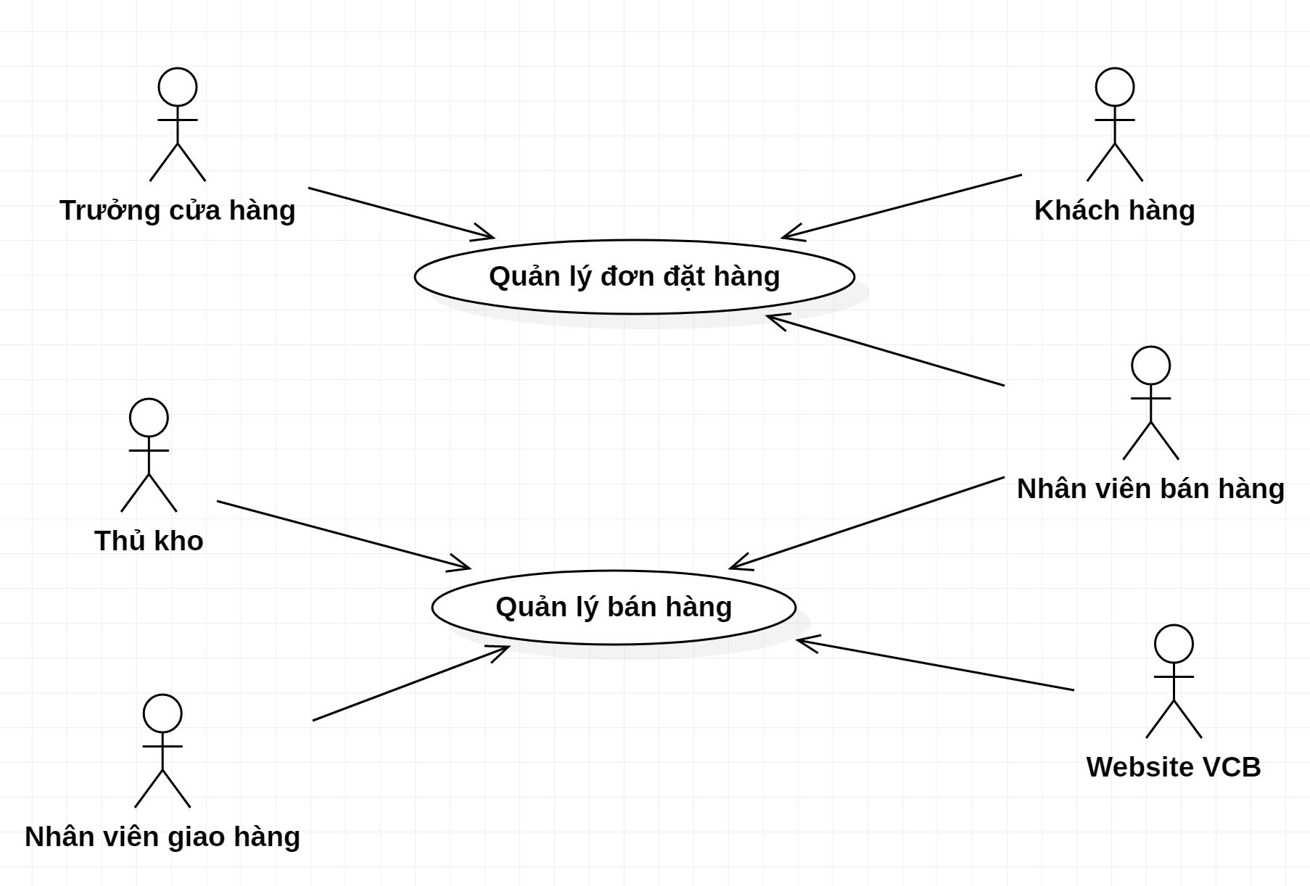

### Sơ đồ chi tiết: Quản lý đơn đặt hàng

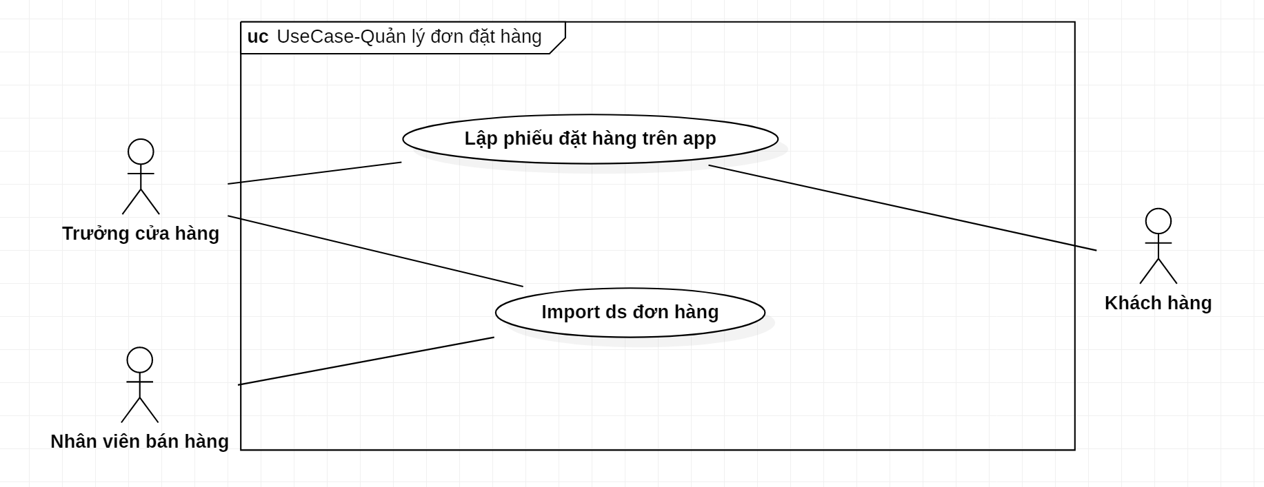

### Sơ đồ chi tiết: Quản lý bán hang

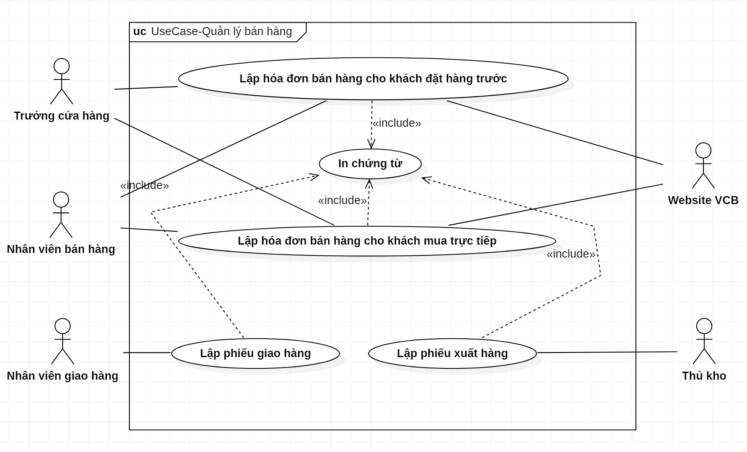

## Bảng Usecase

|  |  |  |
| --- | --- | --- |
| **Code** | **Package** | **Tên Usecase** |
| UC01 | Quản lý đơn đặt hang | Import danh sách đơn hang |
| UC02 | Quản lý đơn đặt hang | Lập phiếu đặt hang trên app |
| UC03 | Quản lý bán hang | Lập hóa đơn bán hang cho khách đặt hang trước |
| UC04 | Quản lý bán hang | Lập hóa đơn bán hang cho khách mua hang trực tiếp |
| UC05 | Quản lý bán hang | In hóa đơn |
| UC06 | Quản lý bán hang | Lập phiếu giao hang |
| UC07 | Quản lý bán hang | Lập phiếu xuất hàng |

## Đặc tả Usecase

### Usecase **Lập hóa đơn bán hang cho khách đặt hàng trước**

|  |  |  |  |
| --- | --- | --- | --- |
| **Name** | Lập hóa đơn bán hang cho khách đặt hàng trước | **Code** | UC01 |
| **Description** | NVBH kiểm tra danh sách đặt hàng trên google form, xác nhận qua điện thoại và **nhập đơn đặt hàng vào hệ thống** | | |
| **Actor** | Nhân viên bán hang, Trưởng cửa hàng | **Trigger** | Trong danh sách đơn đặt hang, nhân viên bán hang/trưởng cửa hang (gọi tắt là người dung) chọn một đơn và nhấn nút Lập hóa đơn bán hàng |
| **Pre-condition** | Người dùng đã đăng nhập và có quyền tạo hóa đơn | | |
| **Post-condition** | Check trên UI: hệ thống quay về trang Danh sách hóa đơn (của nhân viên đó)  Check trên DB: Hóa đơn mới được tạo ra và lưu trong hệ thống (ngày tạo = ngày hiện tại, người tạo = tên nhân viên, thông tin HĐ = thông tin đơn đặt hàng) | | |
| **Error situations** | 1. Lập hóa đơn cho 01 đơn hang khách đã hủy 2. Có mặt hang đã hết hang (stock=0) hoặc mặt hang không nhập nữa 3. Đứt kết nối vào DB | | |
| **System state in error situations** | Không lập được hóa đơn bán hàng | | |
| **Standard flow/process** | 1. NVBH chọn lập hóa đơn bán hang cho khách 2. Hệ thống kiểm tra trạng thái đơn hang của khách 3. Nếu trạng thái đơn hang = “available”, hệ thống *tự động tạo ra và lưu* hóa đơn từ thông tin đơn hang khách đã đặt:  * Danh sách mặt hang, số lượng lấy từ danh sách hang đặt * Thông tin khách hang: lấy từ thông tin khách đặt * Với mỗi mặt hang: Giá trị = số lượng * đơn giá * Tổng đơn hang = Tổng (Giá trị) * Ngày tạo = ngày hiện tại * Người tạo = tên nhân viên bán hang * Trạng thái đơn hang = “paid”  1. Hệ thống xuất hóa đơn ra máy in | | |
| Alternative Flow 1 | Lập hóa đơn cho 01 đơn hang khách đã hủy  Tại bước 3: Nếu trạng thái đơn hang = “cancelled_before_deliver” thì hệ thống hiển thị thông báo “Khách hang đã hủy đơn hàng!” | | |
| Alternative Flow 2 | Tại bước 3: nếu số lượng hang tồn của mặt hang trong danh mục khách đã chọn = 0 => hệ thống hiển thị thông báo “Mặt hang … đã hết hang!” | | |
| Alternative Flow 3 | **Đứt kết nối vào DB**  Tại bước 1 hoặc 2 của Standard Flow: hệ thống hiển thị thông báo “Đứt kết nối vào DB”  Tại bước 3: hệ thống hiển thị thông báo “Đứt kết nối vào DB”, và rollback dữ liệu. | | |

### Usecase đặt phòng

|  |  |  |  |
| --- | --- | --- | --- |
| Name | Đặt phòng | Code | UC02 |
| Description | Dùng để đặt phòng trong resort | | |
| Actor | Khách hàng, nhân viên | Trigger | Khi actor chọn nút đặt phòng |
| Pre-condition | Đã tra cứu được phòng đúng yêu cầu  Đăng nhập vào hệ thống | | |
| Post-condition | Thông báo đã đặt | | |
| Error situations | 1. Lỗi không đặt được phòng  2. Không kết nối được server  3. Phòng đã đặt thành công nhưng không thông báo | | |
| System state in error situations | Không đặt được phòng | | |
| Standard flow/process | 1. Chọn phòng muốn đặt  2. Chọn đặt phòng  3. Kiểm tra phòng muốn đặt có cho phép đặt không  4. Cập nhật trạng thái phòng  5. Thông báo phòng đã được đặt | | |
| Alternative flow/ Process | 1’. Hủy đặt phòng  2’. Chọn phòng khác.  2’. Chọn thêm dịch vụ đi kèm  2’. Yêu cầu khách đăng nhập nếu chưa đăng nhập  2’. Nhập thêm voucher nếu có  3’. Phòng muốn đặt đang có người đặt | | |

## Sequence Diagram

### Quy trình Lập hóa đơn bán hang cho khách đã đặt hang

Ví dụ: phân tích không theo mô hình hướng đối tượng (coi cả ứng dụng là 1 hệ thống)

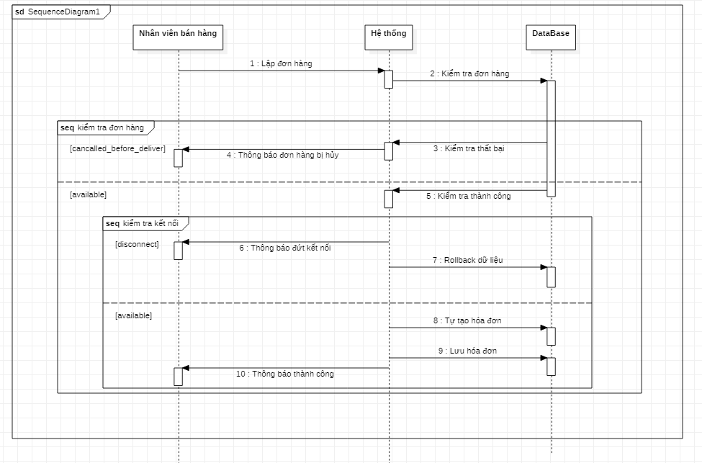

### Quy trình đặt phòng

Ví dụ: cách phân tích theo hướng đối tượng (Mô hình MVC)

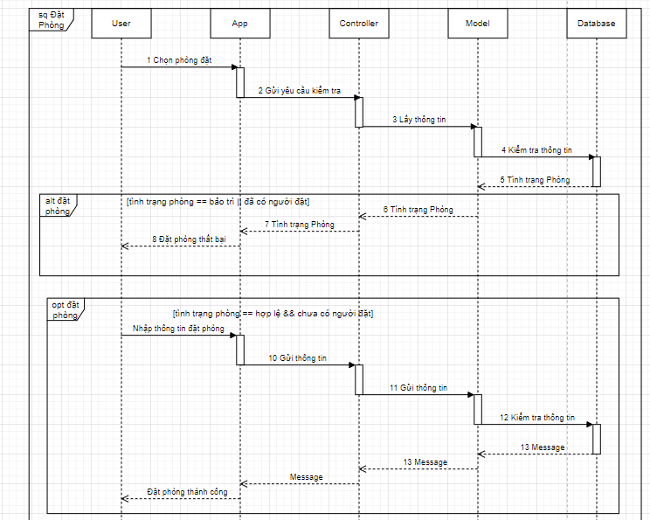

## Activity Diagram

### Quy trình Lập hóa đơn bán hang cho khách đã đặt hang

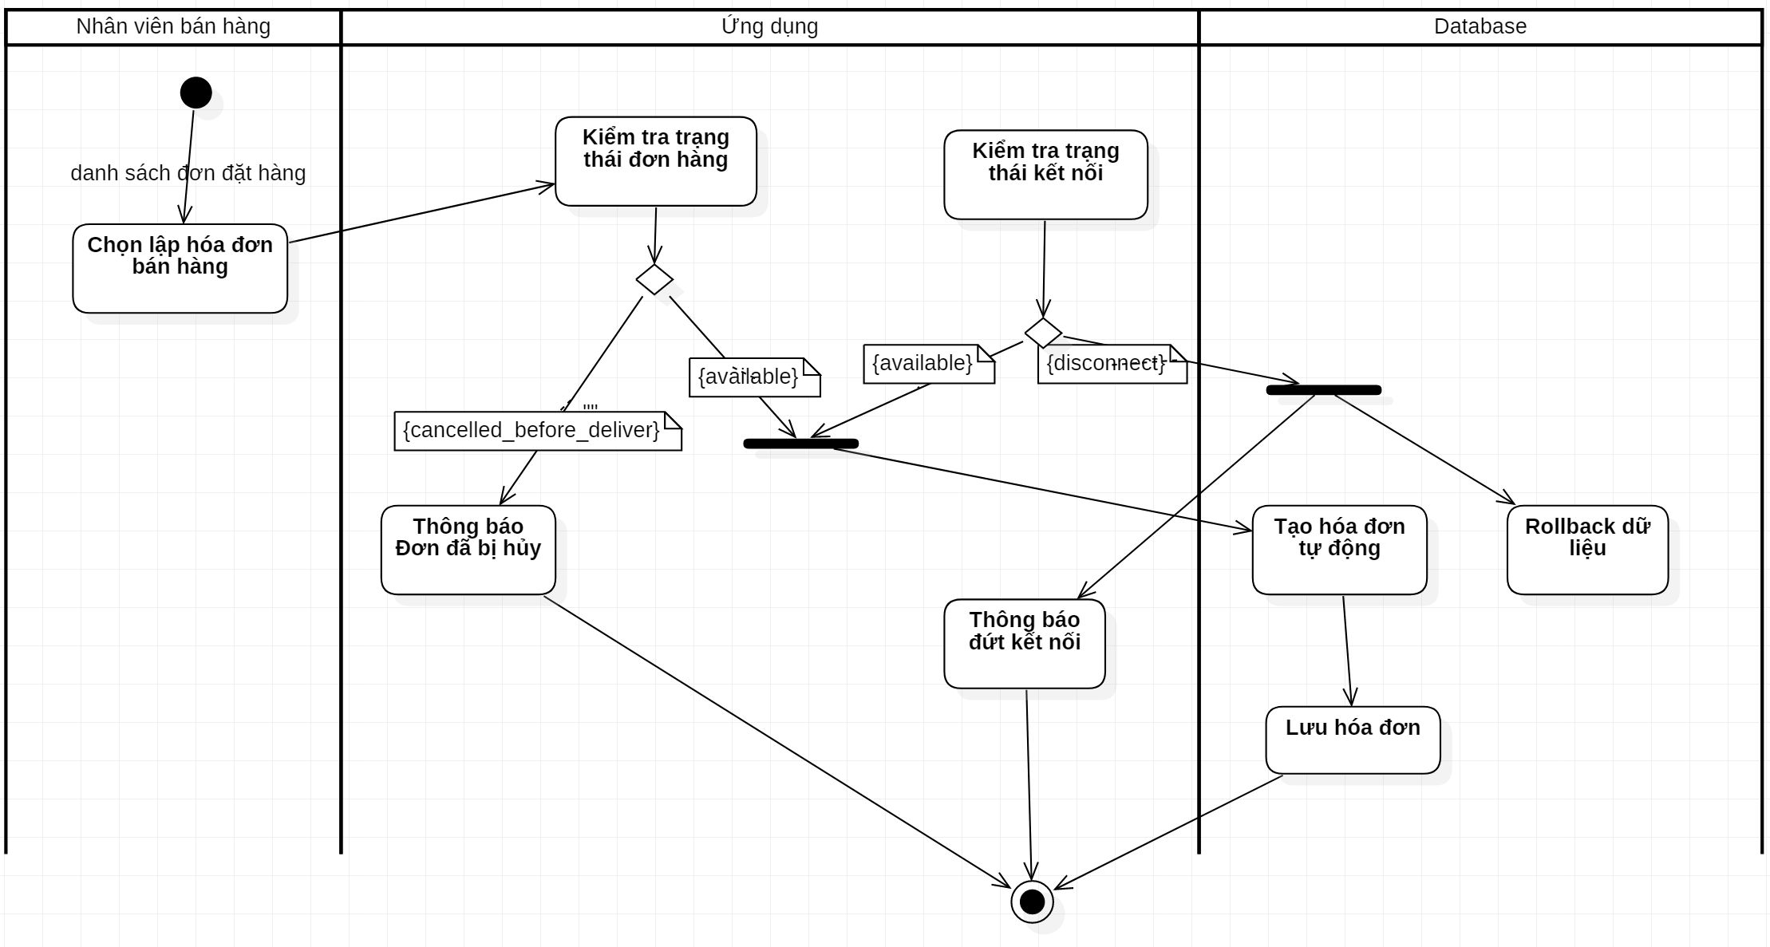

### Quy trình đặt phòng

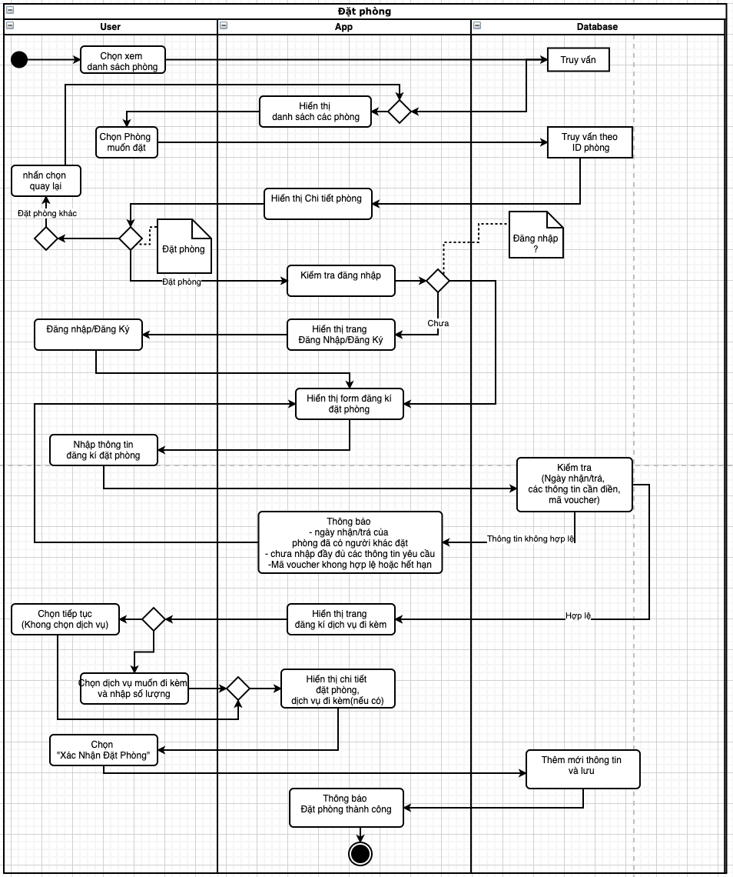

## Statechart Diagram

Chỉ làm với các đối tượng có > 1 trạng thái

Các đối tượng được xác định dựa trên:

* Các đối tượng nghiệp vụ 🡺 vẽ statechart riêng cho từng đối tượng
* Hoặc gom các đối tượng nghiệp vụ ***có thông tin kế thừa***, và quan hệ giữa các đối tượng là 1-1 thì GOM CÁC ĐỐI TƯỢNG NGHIỆP VỤ NÀY THÀNH 1 ĐỐI TƯỢNG TỔNG QUÁT 🡺 vẽ 1 sơ đồ chung cho đối tượng tổng quát

Trong ví dụ trên có các đối tượng sau: **Đơn hang** (mới lập – đang xử lý - đã xử lý – đã hủy), **Hóa đơn** (mới lập – đã thu tiền), **Phiếu xuất hang** (mới lập – đã xuất hang), **Phiếu giao hang** (mới lập – đã giao hang – từ chối nhận hàng), **Nhân viên** (đang làm việc – đã nghỉ)

### Giả định 01: khách đặt hang, cửa hang có thể xuất hóa đơn cho 01 phần đơn hang (vì hết hang, khách đổi hang, khách hủy 01 phần đơn hang), và việc xuất hang diễn ra làm nhiều lần, giao hang cũng làm nhiều đợt khác nhau 🡺 K GOM ĐỐI TƯƠNG CHUNG

State Matrix (giữa các đối tượng liên quan)

|  |  |  |  |
| --- | --- | --- | --- |
| **ĐƠN HÀNG** | **HÓA ĐƠN** | **PHIẾU XUẤT HÀNG** | **PHIẾU GIAO HÀNG** |
| Mới lập | x | x | x |
| Đang xử lý | Mới lập | Mới lập  Đã xuất hang | Mới lập |
| Đã xử lý | Đã thu tiền |  | Đã giao hang |
| Đã hủy | x | x | Từ chối nhận hàng |

#### StateChart – đối tượng Hóa đơn

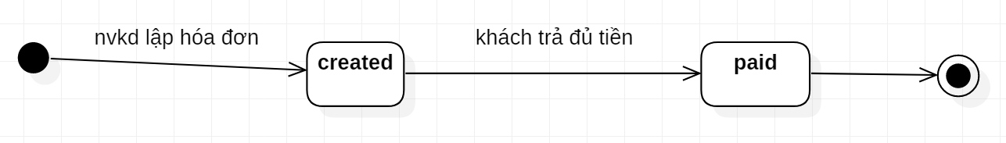

### Giả định 02: khách đặt đơn hàng nào, thì cửa hang xuất hóa đơn, xuất hang và giao hàng cho đơn hang đó:

* tổng quát hóa chung 4 đối tượng Đơn hang – Hóa đơn – Phiếu xuất hang – Phiếu giao hang thì chỉ có 1 đối tượng: **Đơn hang**
* State chart chung như sau:

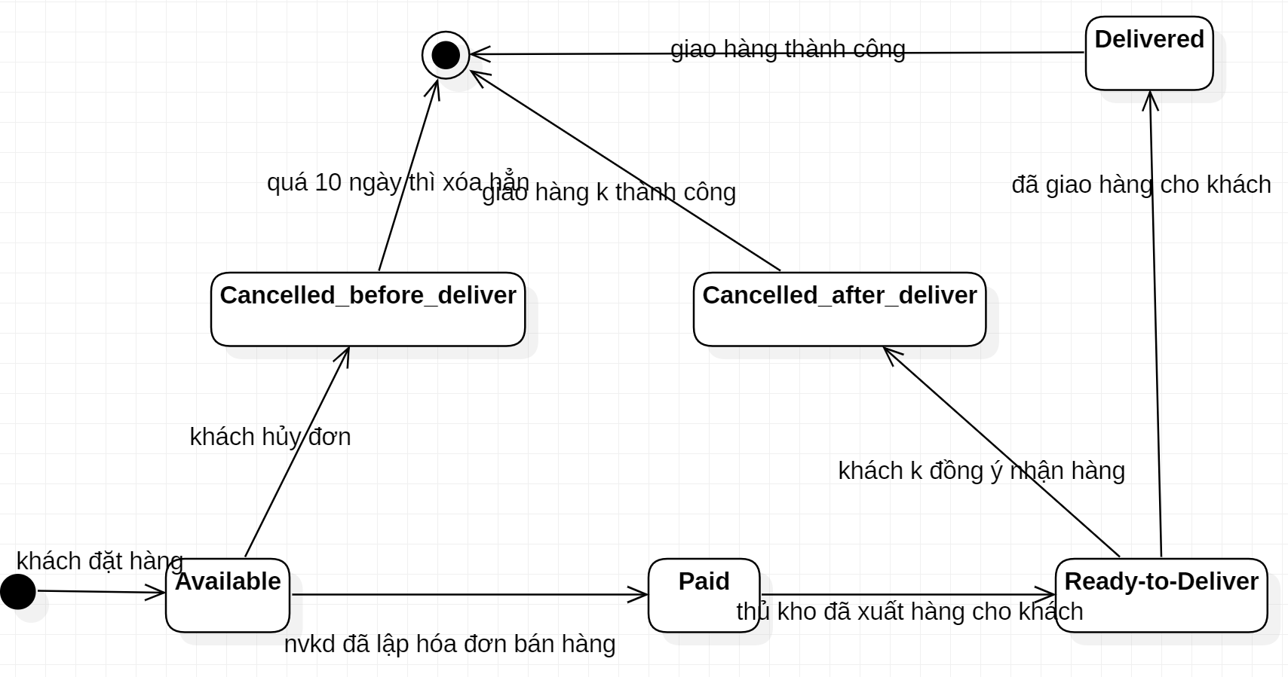

## Class Diagram

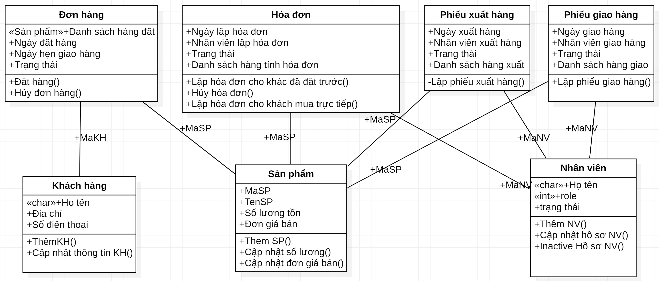

## Sơ đồ khai thác hệ thống (Deployment Diagram)

### Cách thức triển khai

Ứng dụng được viết dưới dạng [desktop app / mobile app / web app / mobile – web], triển khai dưới dạng mạng [LAN/WAN/StandAlone].

Ứng dụng sử dụng CSDL [MySQL / SQL Server / Oracle / NoSQL / File], triển khai dưới dạng CSDL [tập trung / phân tán].

### Sơ đồ triển khai

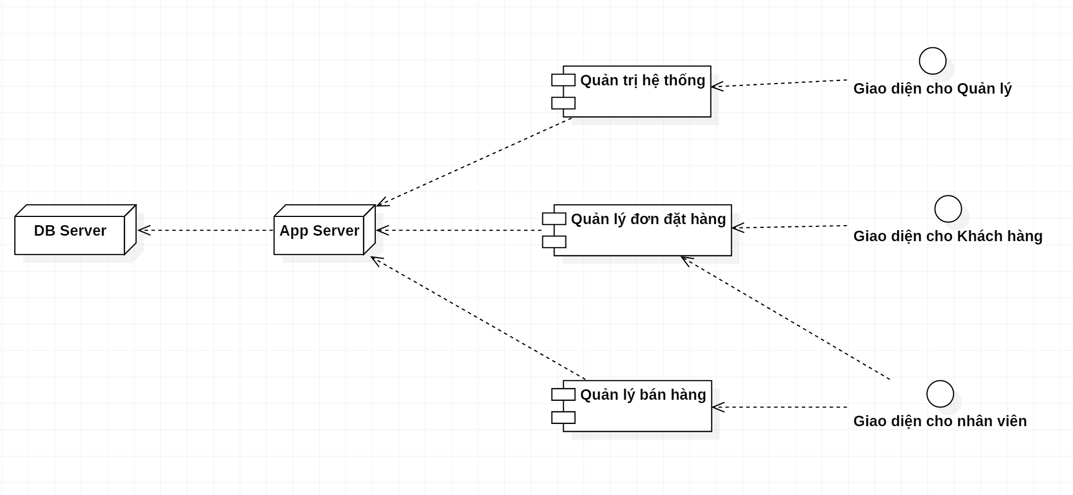

# LAB 3: THIẾT KẾ DỮ LIỆU

IA

## Sơ đồ logic

Để Database Model vào đây (design trong CSDL)

## Chi tiết các bảng

### Bảng …

|  |  |  |  |  |  |  |  |
| --- | --- | --- | --- | --- | --- | --- | --- |
| **TT** | **Tên thuộc tính (Field name)** | **Kiểu dữ liệu** | **Độ rộng** | **Not NULL** | **Ràng buộc / Miền giá trị** | **Mã hóa** | **Diễn giải** |
| **1** | **MADG** | **Chuỗi** | **10** | **Yes** | **‘B000012345’**  **B: Basic,**  **P: Premium** | No |  |
| 2 | TENDG |  |  |  |  |  |  |
| 3 |  |  |  |  |  |  |  |

## Nội dung bảng tham số

|  |  |  |
| --- | --- | --- |
| **MaThamSo** | **GiaTri** | **GhiChu** |
| TS1 | 18 | Tuổi tối thiểu của độc giả |
| TS2 | 55 | Tuổi tối đa của độc giả |
| TS3 | 10 | Số năm tối đa xuất bản trước đó |
| TS4 | 5 | Số sách mượn tối đa |
| TS5 | 7 | Số ngày mượn tối đa |
| TS6 | 10000 | Đơn giá phạt của 1 ngày trả sách trễ hạn |

## Các thuộc tính tối ưu tốc độ xử lý

|  |  |  |  |  |
| --- | --- | --- | --- | --- |
| **TT** | **Thuộc tính** | **Bảng của thuộc tính** | **Bảng của thông tin gốc** | **Xử lý tự động cập nhật** |
| 1 | SoSachDangMuon | DOC_GIA | MUON, CT_MUON | Cho mượn sách  Nhận trả sách |
| 2 | TinhTrangTraTre | DOC_GIA | MUON, CT_MUON | Khởi động phần mềm |

## Các câu SQL theo biểu mẫu

Tối thiểu: phải có câu lệnh cho các biểu mẫu liên quan đến yêu cầu TRA CỨU và LƯU TRỮ

Các yêu cầu XỬ LÝ TÍNH TOÁN và BÁO BIỂU: cần dung JOB/TRIGGER/STORE PROCEDURE 🡺 tạm bớt cho phần này

# LAB 4: THIẾT KẾ GIAO DIỆN

## Tiêu chuẩn thiết kế giao diện

### Tiêu chuẩn đối với các màn hình

|  |  |  |  |  |  |
| --- | --- | --- | --- | --- | --- |
| **Các loại màn hình** | **Kích thước** | **Canh lề** | **Cách tổ chức** | **Phím nóng / phím tắt** | **Yêu cầu kết xuất** |
| Màn hình chính |  |  |  |  |  |
| Màn hình nhập liệu |  |  |  |  |  |
| Màn hình tra cứu |  |  |  |  |  |
| Màn hình kết quả |  |  |  |  |  |
| Báo biểu |  |  |  |  |  |
| Màn hình thông báo |  |  |  |  |  |

### Tiêu chuẩn đối với các yếu tố trên màn hình

|  |  |  |  |  |  |  |
| --- | --- | --- | --- | --- | --- | --- |
| **Yếu tố** | **Font type** | **Font size** | **Font Color** | **Canh lề** | **Kích thước** | **Hình dạng** |
| Tiêu đề form |  |  |  |  |  |  |
| Label |  |  |  |  |  |  |
| Button |  |  |  |  |  |  |
| Link |  |  |  |  |  |  |
| Ô nhập liệu |  |  |  |  |  |  |

## Sơ đồ giao diện tổng quát

## Giao diện chi tiết

### [Màn hình giao diện 1]

**Tên màn hình**:

**Ý nghĩa**:

**Hình ảnh**:

**Bảng mô tả chi tiết**

|  |  |  |  |  |
| --- | --- | --- | --- | --- |
| STT | Thao tác | Ý nghĩa | Xử lý liên quan | Ghi chú |
|  |  |  |  |  |

### [Màn hình giao diện 2]

**Tên màn hình**:

**Ý nghĩa**:

**Hình ảnh**:

**Bảng mô tả chi tiết**

|  |  |  |  |  |
| --- | --- | --- | --- | --- |
| STT | Thao tác | Ý nghĩa | Xử lý liên quan | Ghi chú |
|  |  |  |  |  |